1. OBJETIVO

Esse documento visa definir as modalidades para a Reserva dos Espaços Físicos da Faculdade de Arquitetura da UFBA (FAUFBA), tanto para o público interno quanto para o público externo, além de estabelecer as condições de sua utilização.

2. DISPOSIÇÕES GERAIS

A Diretoria da FAUFBA tem prioridade no agendamento de Espaços Físicos da Unidade sobre qualquer outro órgão/entidade interno, UFBA e/ou externo.

Público FAUFBA

Considera-se Público FAUFBA Estudantes, Funcionários do corpo Técnico-Administrativos e Professores, desde que estejam vinculados à nossa Unidade.

Público UFBA

Considera-se público UFBA os usuários da nossa Universidade que pertencem as seguintes categorias:
- Estudante regularmente matriculado, prévia autorização de Docente;
- Funcionário do corpo Técnico-Administrativo, prévia autorização do Dirigente da respectiva Unidade;
- Professor (Funcionário do corpo Docente).

Para que sejam mantidos os benefícios de público interno (FAUFBA ou UFBA), a Coordenação de Apoio Administrativo deverá analisar a natureza do evento pleiteado e avaliar se ele está relacionado com atividades de ensino, pesquisa, extensão e/ ou atividades administrativas da UFBA.

Público externo

Considera-se público externo todas as pessoas físicas, jurídicas e órgãos que não fazem parte da comunidade UFBA, tais como Entidades e Órgãos Públicos, Empresas, Fundações, Conselhos de Classe, Sindicatos (*), outras organizações públicas e/ ou privadas, além de pessoas físicas não vinculadas à UFBA.

(*) No caso dos Sindicatos, os eventos organizados pela ASSUFBA e pela APUB serão considerados como eventos UFBA desde que a finalidade dos mesmos esteja alinhada com a missão institucional dessas entidades.

Condição essencial para a cessão de uso de espaço para público UFBA e público externo é assinar previamente o Termo de Responsabilidade para Uso de Espaços Físicos da FAUFBA, o qual contém as condições de uso do espaço e o detalhamento dos comportamentos vedados, especialmente os que afetem o regular desenvolvimento das atividades acadêmicas e administrativas da Unidade.

No caso de eventos de grande porte e/ou eventos de tipo político, religioso e festivo, especialmente aqueles que contemplem entre seus convidados personalidades públicas, a Coordenação de Apoio Administrativo encaminha para a Diretoria e para a Coordenação de Segurança – COSEG um informe contendo detalhes sobre a programação (tipo de evento, dias, horários, número de participantes e nomes dos convidados). Para os tipos de eventos especificados acima será necessário o comprometimento da pessoa responsável pelo evento com o reforço do sistema de vigilância.

Independentemente do tipo de público solicitante, o acesso aos espaços físicos da Unidade, durante dias não úteis, requer o preenchimento do formulário Controle de Acesso Campus UFBA – disponibilizado no site da FAUFBA, conforme determinação da Coordenação de Segurança – COSEG.
3. OFERTA DE SERVIÇOS

Além dos Espaços Físicos, estão disponíveis os seguintes serviços:
- Equipamentos multimídia *
- Som e microfone *
- Apoio administrativo
- Limpeza

* Observação: o oferecimento de equipamentos multimídia, som e microfone será destinado exclusivamente para atividades didáticas da FAUFBA.

4. TAXA DE MANUTENÇÃO E OUTRAS DESPESAS
O Público FAUFBA e UFBA está isento de pagamento das taxas de manutenção.

Para o público externo está previsto o pagamento de taxa de manutenção, cujos valores são disponibilizados – a pedido do usuário – pela Coordenação de Apoio Administrativos; os eventuais serviços extras de apoio administrativo* e limpeza* devem ser combinados diretamente com o (a) prestador (a) de serviço.

* Observação: o pessoal de Apoio administrativo e de Limpeza estará disponível por um tempo de até 8 horas no período de funcionamento da instituição. Eventuais horas extras ou prestação de serviço em finais de semana e/ou feriados devem ser combinadas com a(s) pessoa(s) físicas interessada(s). O valor devido será pago diretamente para as contas correntes das mesmas.
5. MODALIDADES DE PAGAMENTO

O pagamento da taxa de manutenção e dos demais serviços poderá ser realizado somente através de emissão de Guia de Recolhimento da União – GRU. A taxa deverá ser paga até um dia antes da data prevista de realização do evento.

6. CONDIÇÕES DE USO

O usuário será responsável por qualquer dano ocorrido ao patrimônio (pessoas, espaços físicos, equipamentos etc.) durante a realização do evento.

No caso de Público UFBA e de Público Externo, as condições estão detalhadas no Termo de Responsabilidade para Uso de Espaços Físicos da FAUFBA.
7. RESERVA DE SALAS

A reserva deverá ser feita exclusivamente por meio eletrônico, através do site http://www.arquitetura.ufba.br/ na aba “Alocação Espaço Físico”.

Prazo

O prazo mínimo para solicitação de reserva é de 5 dias úteis antes da data pleiteada para público externo e público UFBA; 2 dias úteis antes da data pleiteada para público FAUFBA. A solicitação de reserva é recebida com uma antecedência máxima de 60 dias.

Descrição do Sistema de Reserva de Salas

A ferramenta tem como objetivo facilitar a solicitação da reserva e permitir–de forma remota– a visualização dos espaços ocupados. Com ela tem-se a possibilidade de evitar conflitos de horários de eventos e dar mais consistência ao processo de agendamento, tanto para o público interno quanto para o externo.

Seguem instruções básicas para utilização da ferramenta:
- Os usuários que desejam fazer reserva preenchem um formulário no próprio site, se identificando e fornecendo as informações necessárias para o agendamento, tais como data, horário, descrição do evento, sala e equipamentos desejados etc.

- Se o usuário for Estudante e/ou Funcionário (tanto do corpo Docente quanto do corpo Técnico-Administrativo) e o evento estiver relacionado às atividades de ensino, pesquisa, extensão e/ou administrativas da FAUFBA ou da UFBA, o agendamento será feito respectivamente pelos formulários “Público FAUFBA” ou “Público UFBA”.

- Caso seja qualquer pessoa física/jurídica e/ou órgão externo à UFBA, a exemplo de Entidades e Órgãos Públicos de qualquer tipo/ esfera; Empresas/ Fundações públicas e/ou privadas; Conselhos de Classe Federais e Regionais; ONGs; Consórcios, Sindicatos, Assembleias, outras organizações públicas e/ou privadas; a solicitação deve ser feita pelo formulário “Público Externo”.

- A solicitação via formulário é encaminhada automaticamente por e-mail para a equipe de Apoio Administrativo. Sucessivamente, é analisada, de acordo com os critérios definidos acima e – em caso de parecer favorável – a reserva é efetivada em seguida no sistema e o solicitante recebe contextualmente confirmação via e-mail.

Abaixo, imagem do site com o link para a ferramenta:

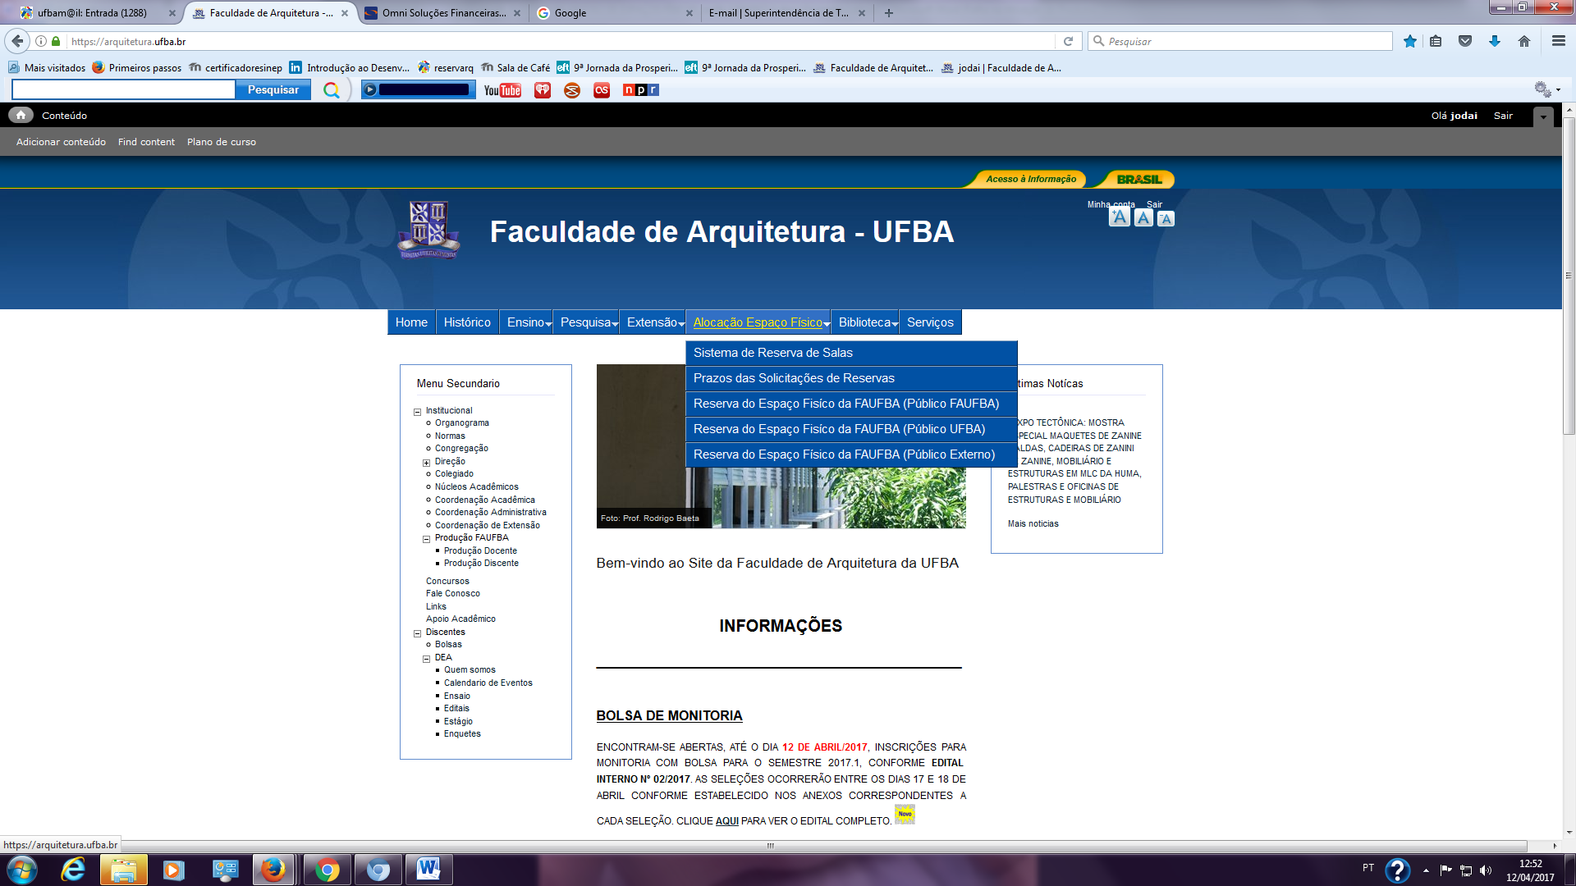

8. ESPAÇOS FÍSICOS
- Descrição - vide Anexo 2

- Restrições de uso

Os seguintes espaços estão sujeitos a restrições, pois eles são destinados preferencialmente à realização de atividades de ensino, pesquisa, extensão, administrativas e/ou qualquer outra atividade específica da FAUFBA:

- Sala da Congregação Deve ser reservada unicamente por Direção, Coordenação Acadêmica/ Colegiado/ Núcleo/ Apoio e/ou Líder de Grupo de Pesquisa.

- Sala da Extensão AU+E Apenas para atividades vespertinas e/ou noturnas.

- Auditório 2 Pode ser reservado somente quando não houver atividade de ensino planejada.

- Sala de Professores Indisponível para reserva, sendo que é espaço de estudo e convivência de Docentes (sendo excluída a realização de reuniões).

ANEXOS
Anexo 1 - Renomeação das Salas de aula
Antigo * | Novo
Auditório 1 | Auditório 1
Auditório 2 | Auditório 2
Mastaba | Mastaba
Congregação | Congregação
Sala 02 | Sala 01-A
Sala 03 | Sala 01-B
Sala 04 | Sala 02-A
Sala 05 | Sala 02-B
Sala 07 | Sala 03
Sala 08 | Sala 04
Sala 09 | Sala 05
LCAD Sala 01 | Sala 06
LCAD Sala 02 | Sala 07
LCAD Sala 03 | Sala 08
Ateliê A | Ateliê A
Ateliê B | Ateliê B
Plástica I | Ateliê C
Plástica II | Ateliê D
Sala do Meio | Sala do Meio
Salão AU+E | Salão AU+E
PAF IV & CEAB | PAF IV & CEAB
Sala 20 | Sala 20
Sala 21 | Sala 21
Sala 22 | Sala 22
Sala 23 | Sala 23
Sala 24 | Sala 24
Sala 25 | Sala 25
Sala 26 | Sala 26
Sala 27 | Sala 27
Sala 28 | Sala 28
Sala 29 | Sala 29
Ateliê CECRE | Ateliê CECRE
CEAB-ARQSAUDE | CEAB-ARQSAUDE

Anexo 2 – Descrição dos Espaços Físicos

Informações *:
- Área;
- Capacidade;
- Descrição geral;
- Fotos.

* Recomendação: o detalhamento das informações acima listadas requer a colaboração de pessoal docente e/ou técnico-administrativo da FAUFBA, preferencialmente formado em Arquitetura.

CONTROLE DE REVISÕES

Revisão | Data | Histórico das Revisões | Item(ns) Revisados | Revisado por
00  01  02  03  04 | 02/08/2016  13/01/2017  16/03/2017  20/03/2017  12/04/2017 | Elaboração do documento  Alterações  Alterações  Alterações  Alterações | Todos  2, 6 e 7.  2, 6 e 7.  2 e 4.  7. | Daiane da Fonseca Pereira  Elisabete de Araújo Ulisses dos Santos  Daiane da Fonseca Pereira  Elisabete de Araújo Ulisses dos Santos  Francesco Bonelli

